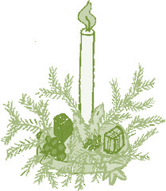


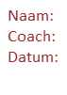
Inhoud:

Plan van aanpak voor activiteiten: 2
1. Beginsituatie 2
2. Doelen van de activiteit 3
3. Plan: 3
4. Uitvoeren van de voorbereiding: 5
5. Evaluatie/reflectie: 6

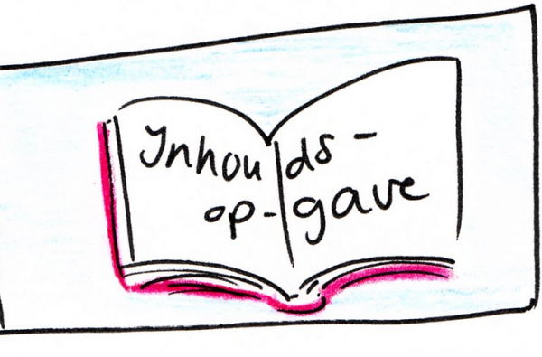

Plan van aanpak voor activiteiten:

Beginsituatie

Op basisschool De Kieviet worden er tijdens de kerstperiode veel creatieve activiteiten en opdrachten gegeven voor de kinderen van groep 2. Om hierbij aan te sluiten wil ik een creatieve activiteit voor dit thema gaan geven, namelijk kerstbakjes maken.

Op internet heb ik gezocht naar plaatjes van versierde kerstbakjes voor kleuters. Dit vond ik een goed idee voor mijn creatieve opdracht. Ik ben in overleg geweest met mijn begeleider over de opdracht. Zij keurde deze activiteit goed.

In groep 2 zitten 20 leerlingen in de leeftijd van 4 tot 6 jaar. De kinderen hebben eerder opdrachten/activiteiten gedaan, zoals; kerststerren maken, kerstballen knutselen enzovoort. De kinderen hebben nog niet eerder een kerstbakje gemaakt.
Kinderen in groep 2 zijn veel bezig met de motorische ontwikkeling. Ze worden hierin gestimuleerd om dit verder te ontwikkelen, door bijvoorbeeld knipopdrachten en schrijfoefeningen.
In mijn klas zitten twee kinderen (jongen en meisje), die veel aandacht nodig hebben. Deze kinderen zijn snel afgeleid tijdens werkjes, waardoor ze hun concentratie maar moeilijk erbij kunnen houden. Deze kinderen kun je positief stimuleren door complimenten te geven, zodat ze gemotiveerd blijven. Ook kun je ze een ‘speciale’ rol/taak geven, zodat ze enthousiast blijven. Ook moet er voor gezorgd worden dat deze kinderen niet in hetzelfde groepje komen, dit kan het gedrag (van elkaar) negatief beïnvloeden en versterken, waardoor andere kinderen er last van hebben.
Deze opdracht heb ik gekozen omdat dit goed past bij het thema en omdat het kinderen stimuleert bij de lichamelijke- en sociaal-affectieve ontwikkeling.
Het stimuleert kinderen lichamelijk omdat er tijdens de activiteit een oproep op de motorische ontwikkeling wordt gedaan. Voornamelijk de fijne motoriek, omdat ze met kleine materialen werken.
Bij de sociaal affectieve ontwikkeling leren ze samen werken met andere kinderen van dezelfde leeftijd. Ondanks dat deze kinderen vaak sterk op zichzelf gericht zijn, ontwikkelen zij wel een vorm van vriendschap. Kinderen die regelmatig in contact komen met andere kinderen, vinden het makkelijker om de samenwerking met medegenoten aan te gaan.
Voor deze activiteit is er geen specifieke hulpvraag aanwezig.

Ik heb al eerder kleine opdrachten met de kinderen gedaan bij andere thema’s (vlinders maken, kastanje-poppetjes maken, lampionnen knutselen). Toen ik op de basisschool zat, maakten wij in de klas ook kerstbakjes in de kerstperiode. Dit vond ik altijd leuk omdat ik houd van creatieve activiteiten . Het is de eerste keer dat ik met het thema ‘kerst’ werk. Ik vind het wel spannend omdat kinderen nogal enthousiast kunnen reageren tijdens vrije, creatieve opdrachten. En dus best druk kunnen zijn. Ik vind het lastig om kinderen te corrigeren terwijl ze eigenlijk enthousiast zijn. Ik weet dan niet hoe ik de aandacht op mij moet vestigen.

De twee kinderen die veel aanwezig zijn (zie hierboven), geef ik van te voren een taak. Zodat ik de aandacht goed kan verdelen over alle kinderen. Ook is er één meisje, die moeilijk te motiveren is. Ze zegt snel dat ze iets moeilijk vindt, stopt met haar werkje en richt haar aandacht op iets anders. Wanneer dit het geval is tijdens de activiteit wil ik haar op een positieve manier bij betrekken. Ik ga bijvoorbeeld bij het kind op mijn hurken zitten en geef complimenten; ‘Wat goed dat je dit al hebt gedaan!, Wat een mooie versiering is dit!’ Ook stel ik vragen waardoor ze uitgenodigd wordt om verder te gaan.

Ik ben enthousiast naar kinderen toe en vind het leuk om op een creatieve manier bezig te zijn. Omdat ik zelf enthousiast ben, kan ik dit misschien overdragen naar kinderen. Daardoor kunnen zij weer druk worden. Waardoor ik het overzicht misschien kan verliezen.

Doelen van de activiteit
- De kinderen uit mijn klas hebben kennis gemaakt met het thema kerst d.m.v. een activiteit
- De kinderen hebben ervaren hoe zij een kerstbakje kunnen maken
- De doelen passen bij het ervaren of beleefd hebben: het ervaringsdoel. Ook is dit een recreatief doel; de kinderen maken plezier tijdens de activiteit.

Persoonlijke doelen:
- Ik wil leren om mijn enthousiasme te beperken, zodat ik de kinderen niet aanspoor om druk gedrag te vertonen.
- Ik wil leren om de overzicht tijdens deze activiteit te behouden.
- Ik wil mijn aandacht eerlijk verdelen over alle kinderen.

Plan:
De activiteit vindt plaats op maandag 17 december in de ochtend van 10.00 uur tot 11.30 uur.
De kinderen zitten voor de activiteit in een ander lokaal, zodat ik de spullen vast kan klaarzetten.

Benodigdheden/Activiteiten vooraf de activiteit |  | Verantwoordelijkheid
bakjes |  | Elk kind neemt een eigen ‘kerstbakje’ mee van huis. Ze hebben hiervoor een briefje meegekregen naar huis op 14 december. De bakjes zijn dan al op school.  Ik zorg dat er 2 extra bakjes achter de hand zijn
Oase +/- 25 stuk |  | Hier zorgt Peter voor (mijn begeleider)
kaarsen +/- 25 stuk |  | Hier zorgt Peter voor
takjes/bloemen |  | Kinderen mogen zelf takjes meebrengen (zie brief) ook zullen Peter en ik takjes verzamelen, zodat er genoeg is.
versiering |  | Kinderen zelf en veel versiering is al ingekocht en is in de klas aanwezig.
kranten/onderleggers |  | Ik zorg dat de tafeltjes in groepjes van 5 staan. Van te voren leg ik onderleggers/kranten op de tafels. Deze zijn in de klas aanwezig
Naamlabels |  | Ik zorg voor kleine labeltjes zodat de namen van de kinderen hierop kunnen geschreven worden.
Koffie/thee + koek |  | Ik zorg dat dit klaarstaat voor de hulpouders.
Tips/tops formulier |  | Ik leg het formulier klaar voor Peter
22 x werkblad ‘Kerstboom versieren’ |  | Ik kopieer het werkblad (voor de kinderen die sneller klaar zijn)
2 hulpouders |  | Peter vraagt aan 2 ouders of zij willen helpen op de maandagochtend.
Boek: Konijn viert Kerst |  | Ik leg dit op het bureau (het boekje neem ik mee van huis)
Kniptang |  | Peter neemt 2 scharen mee van huis.

Tijdsindeling:
9.30 uur: Klaarzetten spullen; tafels, stoeltjes (met namen kinderen) verdelen over groepjes, onderleggers op elke tafel, kaarsen, takken, versiering en oase op aparte tafels in de hoek zetten
9.40 uur: Dienblad klaarmaken (koffie/thee + koek)
9.45 uur: Ouders ontvangen en bespreken activiteit
Ik begroet de ouders en vertel de tijdsindeling. Ik geef de taken aan. Eén ouder gaat bij de takjes/versiering- tafel staan. Wanneer dit goed verloopt, kan hij/zij de kinderen helpen. De andere ouder helpt de kinderen direct al. Wanneer de kinderen klaar zijn met hun werkje, mag de ouder de naam van het kind op de label schrijven en deze bij het stukje leggen.
9.55 uur: Kinderen ophalen uit het klaslokaal
10.00 uur: Ik laat de kinderen allemaal op hun eigen stoel zitten. Ik leg uit wat we vandaag gaan doen: Ik vertel (met enthousiasme) dat we vandaag kerstbakjes gaan maken. Eerst krijgen de kinderen allemaal één stuk oase. Deze mogen ze in het bakje steken. Dan mogen de groepjes (wanneer ik dit aangeef) naar de tafels met takken/bloemen lopen. Ik vertel dat ze verschillende takjes mogen uitkiezen om in het oase te steken.
Daarna mogen ze zelf beslissen welke takjes ze kiezen en erin steken. Ook de versiering mogen ze zelf pakken. Eén hulpouder gaat bij de tafel met de takken/versiering staan. Hij/zij verdeelt dit aan de kinderen.
11.30 uur: De kinderen zijn klaar met het werkje en mogen de stukjes in de vensterbank van het klaslokaal zetten. Ik vertel dat de kinderen in de kring mogen gaan zitten. Daarna geef ik aan dat de kerststukjes bewaard blijven, en dat de stukjes tijdens het kerstfeest op de tafeltjes komen te staan.
Overige tijd Ik lees het boek ‘Konijn viert Kerst’ voor, de kinderen plaats ik van te voren in de kring.
- 12.00 uur.
12.15 uur: Ik bespreek de activiteit na met Peter en laat hem het formulier invullen.

Ondertussen loop ik samen met Peter bij de tafeltjes langs. Ik complimenteer kinderen en stel
vragen. Ik ga bij de kinderen zitten die moeite hebben met het versieren, en help ze om het zelf te
doen. Ik vertel wat de kinderen mogen doen gedurende de activiteit. Ondertussen ga ik nog een keer
rond met de koffie.
Wanneer kinderen veel eerder dan 11.30 uur klaar zijn, probeer ik ze nog een keer te stimuleren om
het bakje nog iets voller/mooier te maken. Als ik zie dat de motivatie weg is, laat ik ze een werkblad
invullen/kleuren.
Aan het einde vertel ik dat de kinderen prachtige stukjes hebben gemaakt. Ik zeg dat deze goed
passen bij het versierde klaslokaal tijdens Kerst. Ik vertel dat de kinderen na de Kerst het stukje mee
naar huis mogen nemen.
Wanneer er tijd over is, laat ik de kinderen weer in de kring zitten en lees ik uit het boekje voor. Peter
sluit daarna de dag af. Als de kinderen uit school zijn, ga ik samen de activiteit evalueren en
reflecteren met Peter. Ik vertel hier onder andere wat ik goed/minder goed vond gaan.

Uitvoeren van de voorbereiding:

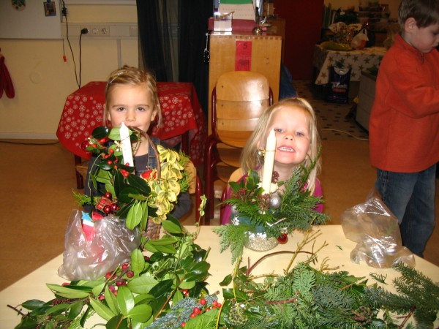

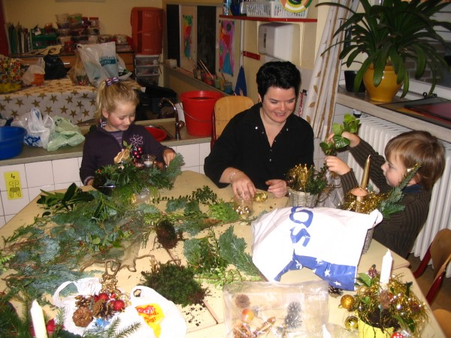

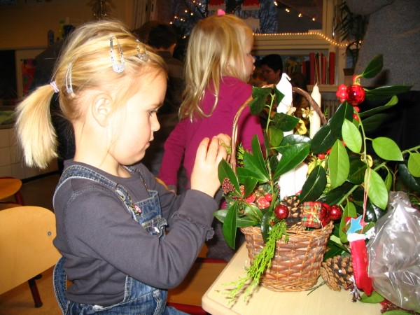

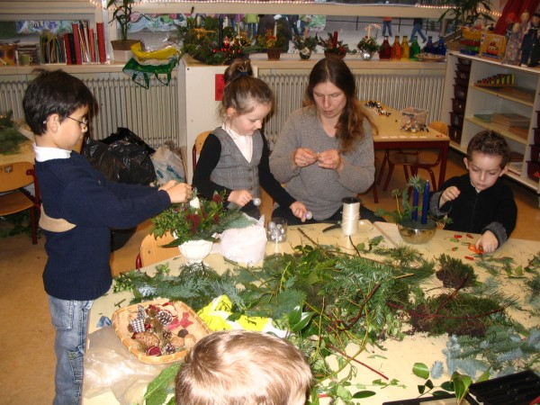

Evaluatie/reflectie:

Ik denk dat de doelen die ik vooraf gesteld heb, behaald zijn. Door de activiteit hebben kinderen uit
mijn klas kennis gemaakt met het maken van kerstbakjes. Als doel had ik ook dat de kinderen plezier
ervaren. Dit doel is voor honderd procent geslaagd. De kinderen hadden zichtbaar plezier in het
maken van de bakjes. Ook zag je dat ze samenwerkten met elkaar. Eén kind vroeg bijvoorbeeld aan
zijn buurman of hij vond dat er nog een ster (versiering) bij moest. Kinderen overlegden veel met
elkaar, dat was leuk om te zien!
Van te voren had ik alles klaargezet en de activiteit nog eens besproken met Peter. Al snel kwamen
de hulpmoeders en ik begroette hun. Ik vond het best spannend omdat ik moest vertellen wat we
zouden gaan doen. Ik vind het normaal al eng om ‘hallo’ tegen een ouder te zeggen. Ik denk dat het
komt door het leeftijdsverschil. Zij hebben al behoorlijk wat meer ervaring dan mij, en dan moet ik ze
aansturen! Ik heb dit van te voren ook met Peter besproken. Hij vond het goed dat ik dit vertelde
maar zei dat dit juist een mooi leermoment voor mij kon zijn. Daardoor werd ik iets zekerder en ging
het gesprek aan met de ouders. Ze waren erg aardig en begrepen wat ze mochten doen.

Ik was ook een beetje zenuwachtig omdat ik dit keer klassikaal uitleg zou geven, waarbij de kinderen
niet in de kring zaten. Ik had hier vooraf niet zo over nagedacht. A zat achterstevoren en W zat met
zijn buurvrouw te praten. Ik vond het op dat moment lastig om de leiding te nemen. Eerst hoorden
de kinderen mij waarschijnlijk niet goed, omdat ik niet zo hard praatte. Dit kwam door de zenuwen.
Dus de tweede keer zei ik op een luidde toon: Oké jongens en meisjes ik wil graag alle neusjes deze
kant op!. Toen draaide iedereen bij en kon ik uitleg geven. Dat verliep verder wel goed totdat M
vroeg of ze naar de wc mocht. Terwijl ik middenin mijn verhaal zat, was ik helemaal de weg kwijt. ‘ja-
ja, tuurlijk!’ Ik kon toen even moeilijk de draad weer oppakken. Ik had tegen haar gezegd dat ze de
ketting mocht pakken. Maar eigenlijk wilde ik dat ze bleef zitten en dat ze na de uitleg naar de wc
mocht gaan.
Voor de volgende activiteit wil ik in een zelfde (soort) situatie hier anders op reageren. Ik wil rustig aangeven dat ze naar de wc mag nadat ik verteld heb wat we gaan doen, zodat zij begrijpt wat ze mag gaan doen.
Hierna gingen de kinderen aan de slag. Ik gaf duidelijk aan welk groepje eerst takjes mochten gaan halen. De andere kinderen bleven op hun plek en konden al snel aansluiten. De hulpmoeders waren heel enthousiast en hielpen de kinderen leuk mee. Ondertussen liep ik langs de tafeltjes en gaf ik complimenten. De kinderen hadden duidelijk plezier in hun taak. Ook zeiden ze: ‘Juf Annelie, vind je mijne wel mooi?’ Ik vind het leuk als ze mij erbij betrekken, ik voelde me op dat moment ook echt een juf!
Op een gegeven moment zat A takjes in het gezicht van W te gooien, ze renden daarna allebei door de klas en waren aan het gillen. Ze waren een beetje aan het klieren. Ik wist niet goed hoe ik dit moest aanpakken. Uiteindelijk zei Peter op een strenge toon dat de beide jongens op hun plek moesten gaan zitten, omdat de werkjes nog niet af waren. Ik vond het vervelend dat ik niet direct gereageerd had. Volgende keer wil ik dit doen en niet onzeker afwachten. Dit komt omdat ik zulke situaties niet gewend ben, en niet weet hoe ik daar het beste op kan reageren.
Ik heb dit tijdens het gesprek met Peter ook over gehad. Hij vroeg mij wat ik het beste kon doen. Ik dacht dat ik hier misschien wel een doel van kon maken. Hij vond dit een erg goed idee. Dus dit doel wil ik nog gaan uitschrijven.

Ondanks een paar dingen vond ik het een hele leuke opdracht. Dit is dan ook goed terug te zien in de foto’s, waarop kinderen enthousiast hun werkje showen. Ik heb vooral de kinderen veel begeleid, maar ik ben ook in contact geweest met de ouders. Dit past goed bij mijn ontwikkeling in werkproces ‘Stemt de werkzaamheden af met betrokkenen’ onder competentie samenwerken en overleggen en plannen en organiseren!

Ik vond niet dat ik té enthousiast overkwam naar de leerlingen. Ik heb de kinderen op een rustige manier gecomplimenteerd en heb rustig rondgelopen tijdens de activiteit.
Even was ik het overzicht kwijt, toen ik klassikaal uitleg gaf. Ik neem dit mee voor de volgende keer. Ook vind ik dat ik het doel, om mijn aandacht te verdelen, goed heb behaald. Ik heb elk kind aandacht geschonken en heb hier bewust bij stilgestaan.
Een leuke en leerzame opdracht dus!

